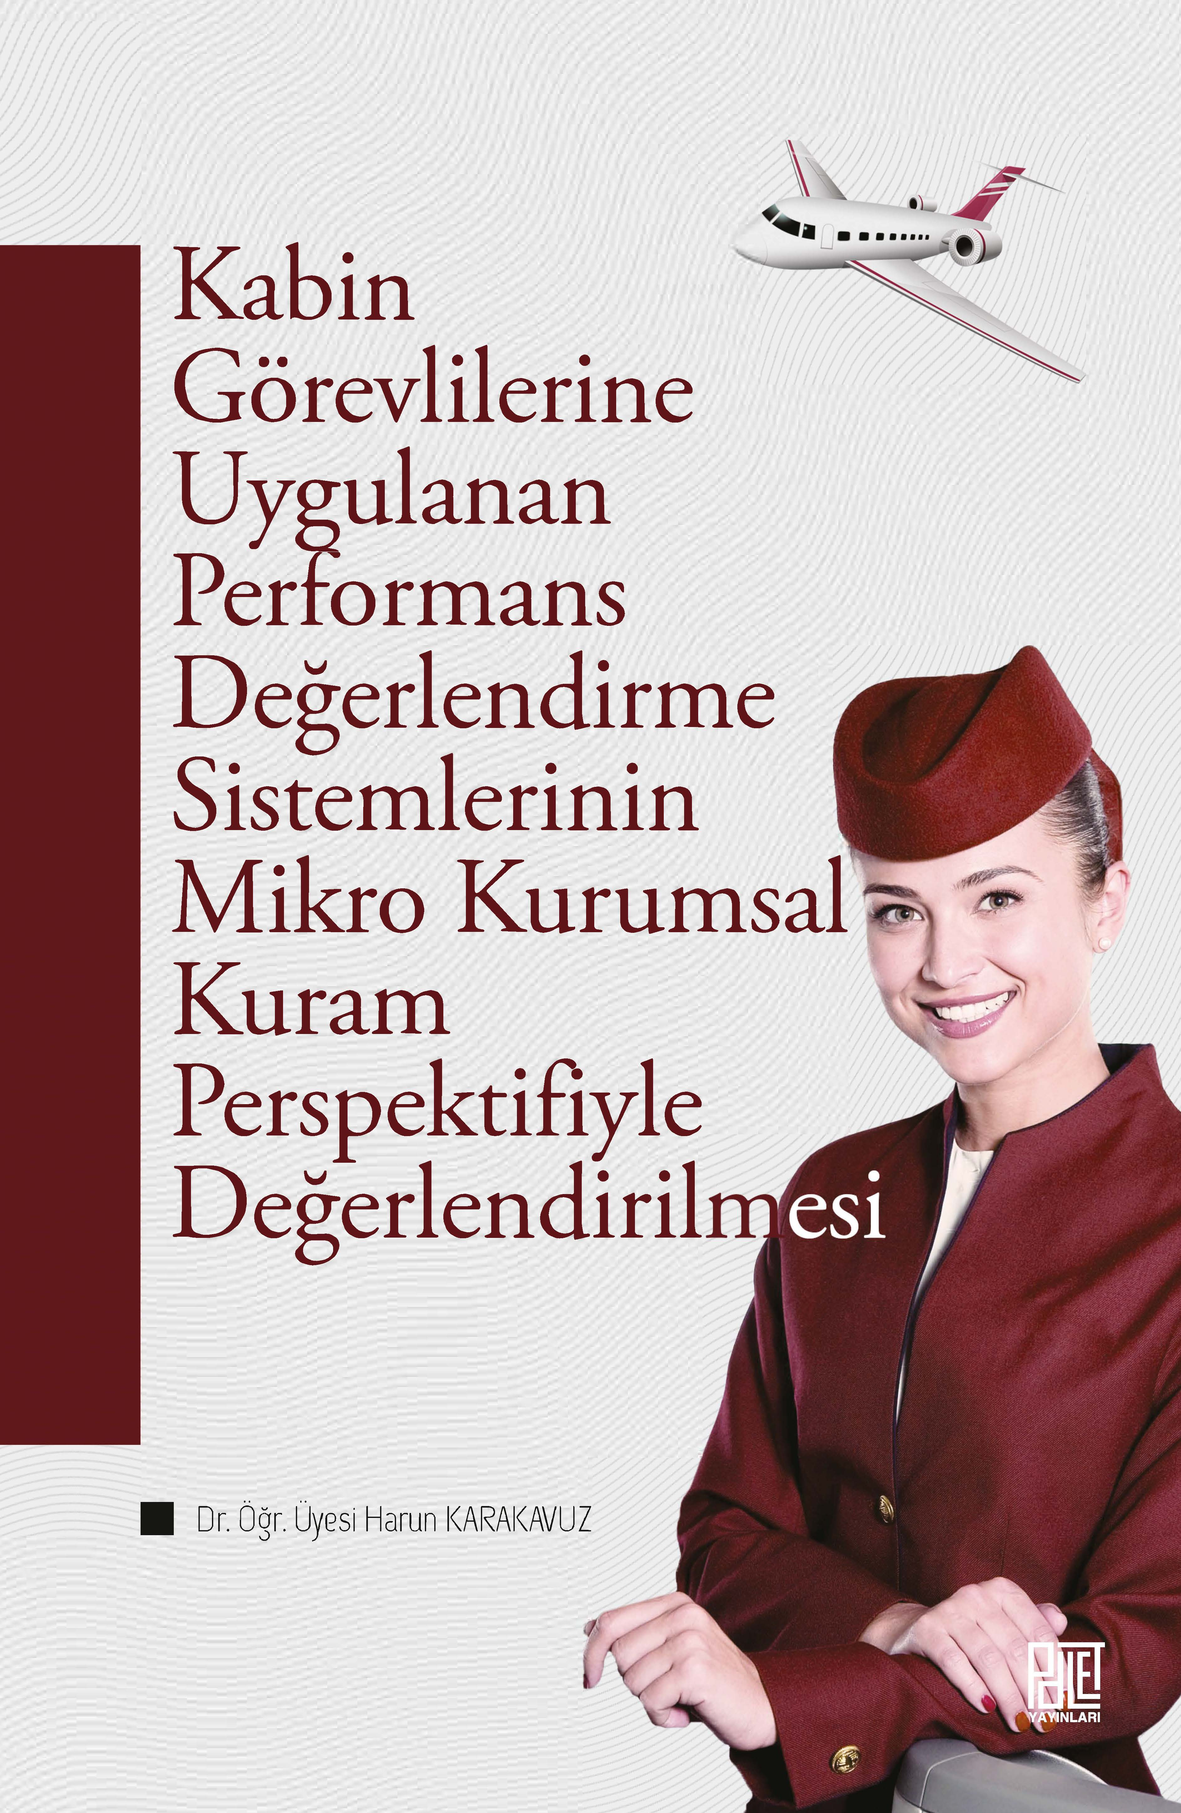

Havayolu işletmeleri faaliyetlerini, maliyetlerin oldukça yüksek, kârlılık oranlarının düşük, rekabetin yoğun olarak yaşandığı ve sıkı düzenlemelerin var olduğu bir örgütsel alanda gerçekleştirmektedirler. Bu örgütsel alanda havayolu işletmelerinin faaliyetlerini sürdürebilmeleri, dahası yaşamlarını devam ettirebilmeleri yolcu memnuniyetinden ödün vermeksizin düzenlemelere eksiksiz bir şekilde uyum sağlamalarına bağlıdır. Havayolu işletmeleri emniyet ve güvenliğin sağlanmasına yönelik düzenlemeleri oluşturan kuruluşlar tarafından denetlenmekte ve gerektiğinde de yaptırımlarla karşı karşıya kalabilmektedirler.

Bu kitabın hazırlanmadaki temel amaç, yönetim ve organizasyon alanında yeni kurumsal kurama ilişkin çalışma yapacak lisansüstü öğrencilerine ve araştırmacılara mikro kurumsal kuram hakkında rehber görevi görecek bir kaynak oluşturmaktır. Diğer yandan bu kitabın ekonomi, sosyoloji, kamu yönetimi ve siyaset bilimi gibi alanlara da faydalı olacağı düşünülmektedir. Bu bağlamda kitapta mikro kurumsal kurama ilişkin açıklamalar mümkün olduğunca açık bir anlatımla ele alınmıştır.

Kabin Görevlilerine Uygulanan  
Performans Değerlendirme Sistemlerinin  
Mikro Kurumsal Kuram Perspektifiyle  
Değerlendirilmesi

Dr. Öğr. Üyesi Harun KARAKAVUZ

**ISBN: 978-625-6401-90-7** **Konya, Ağustos 2023**